**UNIVERSIDAD DE SAN CARLOS DE GUATEMALA**

**MANUAL TÉCNICO DEL PROYECTO IPC2 FASE 1**

**14 DE JUNIO DEL 2023**

**JONATAN JOSUE VASQUEZ PASTOR**

**Introducción**

Se desarrollo una aplicación que permite gestionar todas las actividades de USAC Cinema. Esta aplicación deberá tener diferentes módulos utilizando listas simplemente enlazada, listas circulares y listas doblemente enlazadas. La aplicación cuenta con un módulo para programar las proyecciones de películas en las salas de cine dentro del campus universitario. permite la selección de películas de diferentes géneros, épocas y países, y establecer fechas y horarios para las proyecciones.

Se realizo una clase usuario y otros usuarios usando listas enlazadas doble haciendo un CRUD para gestionar los datos

Se realizo una clase película y películas usando listas enlazadas doble haciendo un CRUD para gestionar los datos

se realizo una clase boleto y boletos usando listas enlazadas haciendo un CRUD para gestionar los datos y realizar compras de boletos

Librerías que se utilizaron y archivos creados que se utilizaron.

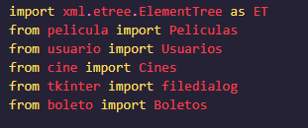

Funciones para leer xml de usuario, cines, peliculas

